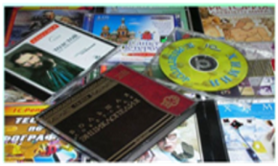 НАЧАЛЬНЫЕ КЛАССЫ

Захарова Л.В. Литература аа5ыыта 1 кылаас. Электр. учебник
Захарова Л.В. Литература аа5ыыта 2кылаас Электр. учебник
Захарова Л.В. Литература аа5ыыта 3кылаас в 2 ч. Электр. учебник
Захарова Л.В. Литература аа5ыыта 4кылаас в 2 ч. Электр. учебник
Н.И. Роговцева Технология 2 кл.
Моро М.И. Математика 1 класс. Электронное прил. к учебнику (Школа России)
Плешаков А.А. Природоведение 1 кл. (Школа России)
В.П. Канакина Русский язык 1 кл. (Школа России))
Музыка 1 класс. Фонохрестоматия (Музыка для всех)
Музыка 2 класс. Фонохрестоматия (Музыка для всех)
ИКТ в школе уроки для началки
Обучение математике и чтению по методике Н.А. Зайцева
ДОУ Комплексные занятия. Выпуск 2 (Планирование; Конспекты занятий; Дидактический материал)
Начальная школа.1 кл. Обучение чтению.
Литературное чтение. Поурочные планы
Н.В. Матвеева УМК Информатика и ИКТ 2-4 кл.
Авторская мастерская
Журнал Начальная школа 2013 №1
Журнал Начальная школа 2013 №2
Журнал Начальная школа 2013 №3
Журнал Начальная школа 2013 №4
Журнал Начальная школа 2013 №5
Родная речь III-IVкл.
Родная речь I-IIкл.
СД Серии издательства Дрофа для начальной школы 2007
СД Серии издательства Дрофа 2007

